|  |
| --- |
| Datenbanksysteme I |
| Praktikum |
| Übungsblatt 5 |

|  |
| --- |
| Chris Kuhn, Marvin Pönisch  27.11.2018  CK: 32795717  MP: 19429617 |

2.)  
/* a) ---------------------------------------- */

SELECT *

FROM kursthemen

ORDER BY tnr

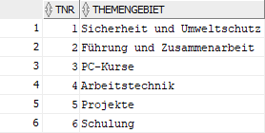

/* b) ---------------------------------------- */

SELECT pnr, name, vorname, (lohnstufe - 1)*10000 + 50000 AS Gehalt

FROM personen

ORDER BY Gehalt

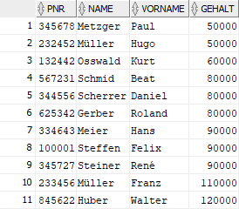

/* c) ---------------------------------------- */

SELECT name, vorname, funktion

FROM personen join funktionen using (fnr)

ORDER BY funktion

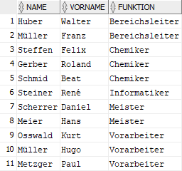

/* d) ---------------------------------------- */

SELECT knr, COUNT(pnr) AS Anzahl_Kursbesucher, MIN(datum) AS Frühester_Kursbegin, MAX(datum) AS Spätester_Kursbegin

FROM kursbesuche

GROUP BY knr

ORDER BY knr

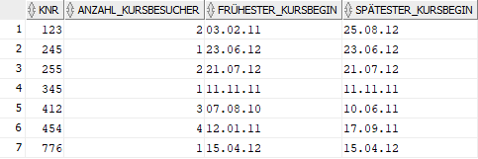

/* e) ---------------------------------------- */

SELECT COUNT(DISTINCT knr)

FROM kursbesuche



/* f) ---------------------------------------- */

SELECT pnr, name, vorname

FROM personen

WHERE fnr = 1

ORDER BY pnr

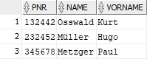

/* g) ---------------------------------------- */

SELECT pnr, name, vorname

FROM personen

WHERE name != 'Steffen' AND lohnstufe > 4 AND

(

fnr = (SELECT fnr FROM funktionen WHERE funktion = 'Meister') OR

fnr = (SELECT fnr FROM funktionen WHERE funktion = 'Chemiker')

)

ORDER BY pnr



/* h) ---------------------------------------- */

SELECT funktion

FROM funktionen

ORDER BY funktion asc /*aufsteigen*/

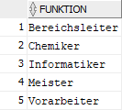

SELECT funktion

FROM funktionen

ORDER BY funktion desc /*abfsteigen*/

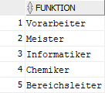

/* i) ---------------------------------------- */

SELECT pnr, knr, datum

FROM kursbesuche

ORDER BY pnr asc, knr asc, datum desc

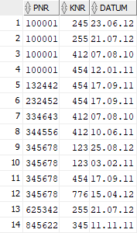

/* j) ---------------------------------------- */

SELECT avg((lohnstufe - 1)*10000 + 50000) AS Durchschnittsgehalt, fnr, COUNT(pnr) AS Anzahl_Personen

FROM personen

GROUP BY fnr

ORDER BY Durchschnittsgehalt

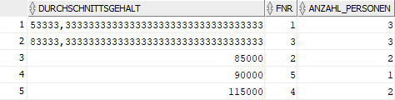

/* k) ---------------------------------------- */

SELECT pnr, COUNT(knr)

FROM kursbesuche

WHERE datum > '01.10.1991'

GROUP BY pnr

HAVING COUNT(knr)>1

ORDER BY pnr



/* l) ---------------------------------------- */

SELECT knr, kursbezeichnung

FROM kurse join kursbesuche using(knr)

WHERE pnr IN (SELECT pnr FROM personen WHERE name = 'Steffen' AND vorname = 'Felix')

ORDER BY knr

SELECT knr, kursbezeichnung

FROM kurse join kursbesuche using(knr) join personen using(pnr)

WHERE name = 'Steffen' AND vorname = 'Felix'

ORDER BY knr

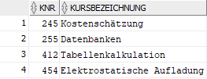

/* m) ---------------------------------------- */

SELECT pnr, fnr

FROM personen

WHERE (lohnstufe, fnr) IN (SELECT MAX(lohnstufe), fnr FROM personen GROUP BY fnr)

ORDER BY fnr

SELECT pnr, fnr

FROM personen p1

WHERE lohnstufe IN (SELECT MAX(lohnstufe) FROM personen p2 WHERE p1.fnr = p2.fnr)

ORDER BY fnr

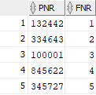

3.)  
Es werden Personen (Personalnummer, Name, Vorname) ausgegeben, die mehr als drei – für deren Funktion – empfohlenen Kurse nicht besucht haben zusammen mit der Anzahl nicht besuchter Kurse.